VANHAT YO-KYSYMYKSET UNESTA:

K07: Tarkastele unen ja nukkumisen terveydellistä merkitystä.

S10: Suomalaisista työntekijöistä hieman yli 30% tekee vuorotyötä, ja joka kolmas näistä vuorotyötä tekevistä tekee myös yötyötä.
- Mitä vaikutuksia vuoro- ja yötyöllä on uneen ja nukkumiseen? (2p)
- Miten vuoro- ja yötyön vaikutuksen uneen ja nukkumiseen ovat selitettävissä (4p)

K11: Oheisessa kuviossa esitetään tutkimustuloksia niiden suomalaisten 13- ja 15-vuotiaiden poikien ja tyttöjen osuuksista, jotka ilmoittivat menevänsä nukkumaan kello 23:00 tai sen jälkeen koulupäivää edeltävänä päivänä. Tutkimusaineistot on kerätty neljän vuoden välein vuodesta 1990 vuoteen 2006.
- Mitkä ovat tutkimuksen päätulokset? (2p)
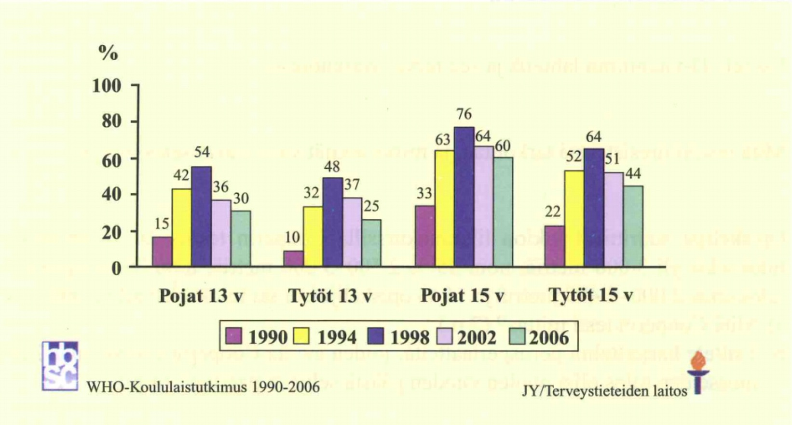
- Miten selität ja tulkitset näitä päätuloksia? (4p)
S12: Unen vaiheet ja niiden merkitys terveydelle ja toimintakyvylle.

S14: Esittele unen keskeiset tehtävät ja terveysvaikutukset.

K17: Oheisessa aineistossa on ote epidemiologisesta tutkimuksesta, jossa tarkasteltiin suomalaisten lasten ja nuorten yöunen pituuden ja lihavuuden välistä yhteyttä. Esitä tiivistetysti tutkimuksen päätulos. Mitkä keskeiset tekijät voivat selittää tutkimuksen päätulosta?
